Verziólevél

Libra Abacus portál

4.0.6.13
DB VERZIÓ 237

Tisztelt Felhasználónk!

A 237-es adatbázis verzió telepítésével az alábbi fejlesztések és javítások kerültek a programba.

- A bejelentkező képernyőn a rendszerértesítés egy új értesítési típussal bővült.

- Szabadság kezelő > Regiszter felületen előfordulhatott, hogy bár a szabadság igényt le tudta adni a dolgozó, de a vezetőnél nem engedte a jóváhagyást, amennyiben a kiírt szabadság az utolsó kiadható szabadságnapot meghaladta, vagyis egyenlege 0 lett.
Ez javításra került.

- Jelenléti ív kezelő menüben előfordulhatott, hogy a keresési eredmények több oldalon jelentek meg, de csak az első oldal tartalmazott neveket, a többi oldal üres volt. Ez javításra került.

- Jelenléti ív kezelő menüben előfordulhatott, hogy a jelenléti ív jóváhagyását követően a „Nem jóváhagyott jelenléti” csempére kattintva olyan dolgozó is megjelent a listában, akinek a keresett hónapban minden napja jóvá volt hagyva.
A hiba javításra került

- Az Admin modul > Beléptető terminálok menüben a paraméterezés bővült a „csak információs jelleggel” figyelembe vehető kártyamozgás lehetőségével.

- Jelenléti ív havi és napi nézetben, amennyiben a szabadság regiszterben nem jóváhagyott szabadság van, a tervmásolást követően a program a jelenléti adatok jóváhagyásakor sárga figyelmeztetéssel jelzi, hogy „szabadság igénylés található”.

- Lehetőség van külön paraméterben megadni a munkaidőterv sablonhoz tartozó munkaközi szünet mértékét, alsó és felső határ között.

- Eddig csak a POTLEK jogcímek esetében volt lehetőség megadni a rögzítői felhasználói csoportot. Ez a beállítási lehetőség elérhetővé vált a HIANYZAS paraméterek esetében is.

- A munkaidőterv paramétereknél rögzíthető a POTLEK_POTLEK paraméter.
Működése hasonló a POTLEK_IDOSZAK paraméterhez, azonban rögzített pótlékhoz vagy bér oldali járandósághoz kötött jogosultságot kezel.

A bejelentkező képernyőn a rendszerértesítés egy új értesítési típussal bővült.

A rendszer által e-mailben kiküldött üzenet mellett boríték ikon jelenik meg, valamint látható a küldés pontos időpontja is.
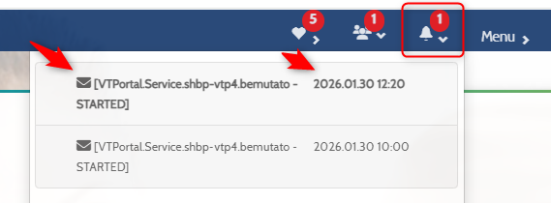

Az Admin modul > Beléptető terminálok menüben a paraméterezés bővült a „csak információs jelleggel” figyelembe vehető kártyamozgás lehetőségével. A bejelentkező képernyőn a rendszerértesítés egy új értesítési típussal bővült.

Beállítható, hogy a megjelölt beléptető terminálokról (információs terminál) érkező kártyahúzás adatok információs jelleggel jelenjenek meg a havi és a napi jelenléti adatoknál az áttekintő adatoknál és a részletes szerkesztő ablakon a Beléptető fülön is, viszont a munkaidő számításánál ne vegye figyelembe a program.
Bekerült egy checkbox a módosítás ikonra kattintva, a felugró ablakba. Ezzel lehet beállítani olyan terminált, aminek az adatait fogadjuk, de a munkaidőbe nem számít bele.
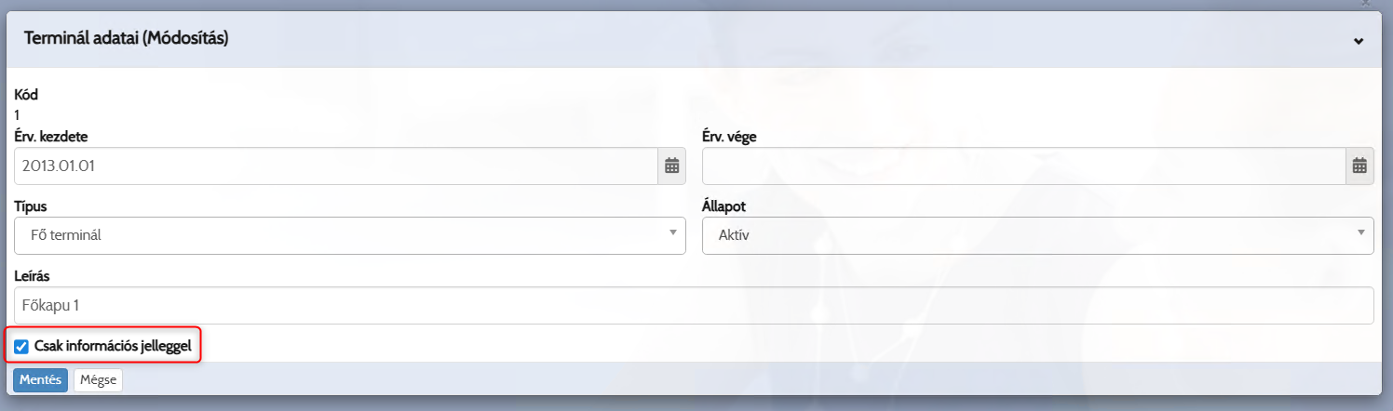

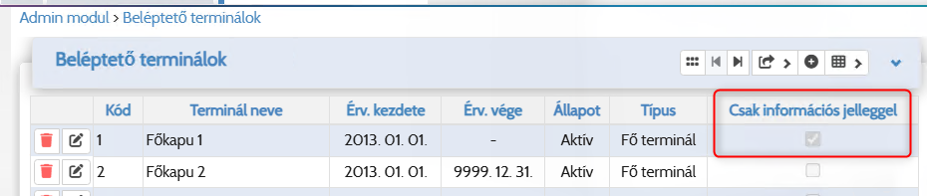

A jelenléti adatrácsban megjelenik ez a típusú mozgás is, ha az egeret fölé visszük.
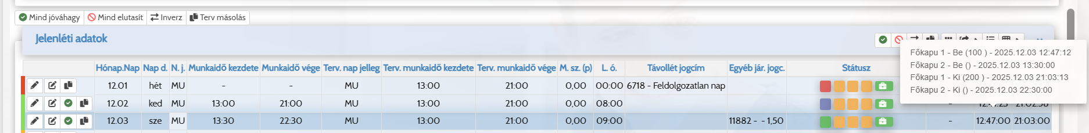

A napi részletes szerkesztő ablakban az adott terminálon rögzített mozgások is megjelennek, kék betűszínnel megjelölve, jelezve, hogy ezek csak információs jellegű adatok.
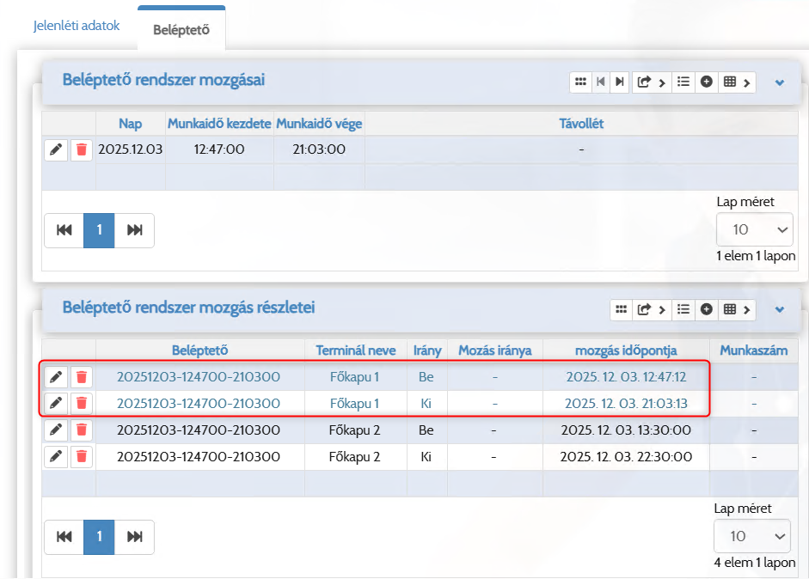

A tervmásolás során ezek az adatok is megjelennek, de a munkaidő kezdete és vége szempontjából, nem kerülnek figyelembevételre.
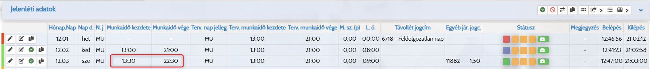

Jelenléti ív havi és napi nézetben, amennyiben a szabadság regiszterben nem jóváhagyott szabadság van, a tervmásolást követően a program a jelenléti adatok jóváhagyásakor sárga figyelmeztetéssel jelzi, hogy „szabadság igénylés található”.
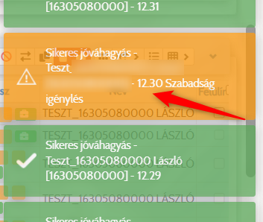
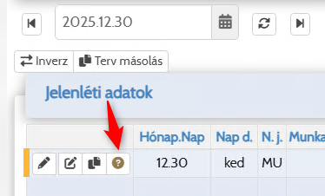

A nem jóváhagyott szabadság figyelmeztetés a csoportos jelenléti ív jóváhagyás esetén megjelenik, a 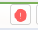 műveleti eredmények ikonra kattintva.
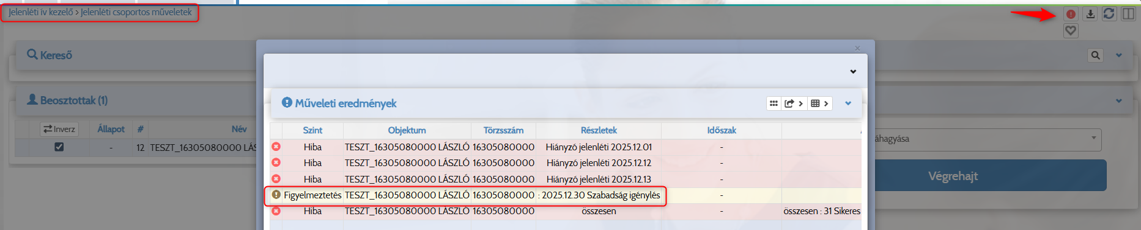

Lehetőség van külön paraméterben megadni a munkaidőterv sablonhoz tartozó munkaközi szünet mértékét, alsó és felső határ között.
A Beosztás tervező > Munkaidőterv modulban, a kiválasztott munkaidőterv sablon Paraméterek fülén lehetőség van az „Egyedi munkaközi szünet ledolgozott óra alapján” paraméter beállítására.
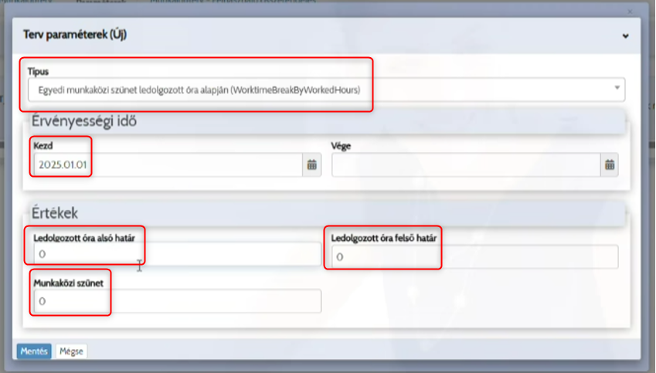
Több egyedi szünet paraméter is felvehető. A program figyeli az érvényességi időt, és ennek megfelelően veszi figyelembe a munkaközi szünet mértékét.
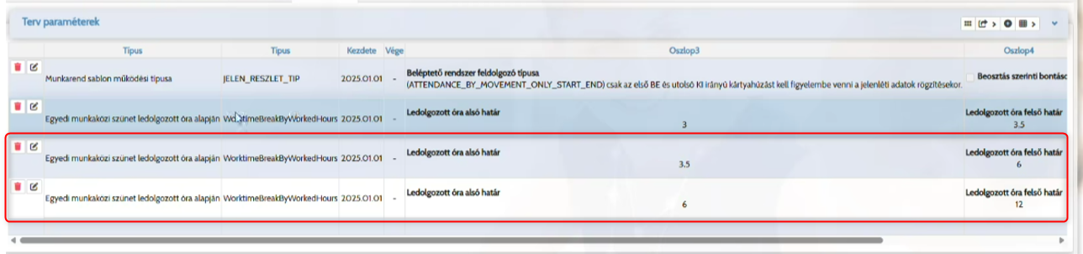

A paraméterekben beállított szünet mértéke elsőbbséget élvez a munkaidőterv Terv szabályában megadott értékkel szemben, amennyiben legalább 1 érvényes „Egyedi munkaközi szünet” paraméter fel van rögzítve.
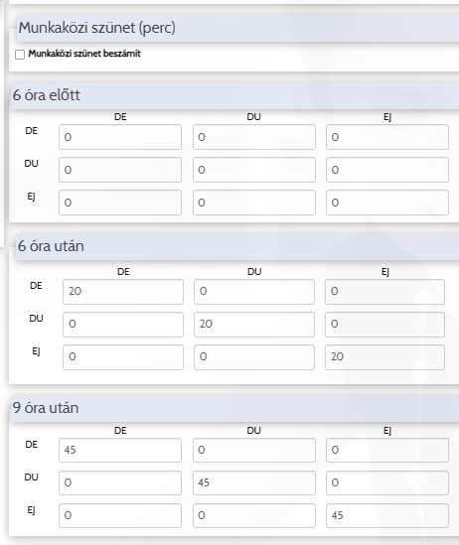

Eddig csak a POTLEK jogcímek esetében volt lehetőség megadni a rögzítői felhasználói csoportot. Ez a beállítási lehetőség elérhetővé vált a HIANYZAS paraméterek esetében is.

A rendszerben rögzíthető napos és órás HIANYZAS jogcímekhez be lehet állítani azokat a csoportokat, akik az adott jogcímet rögzíthetik a jelenléti íven.
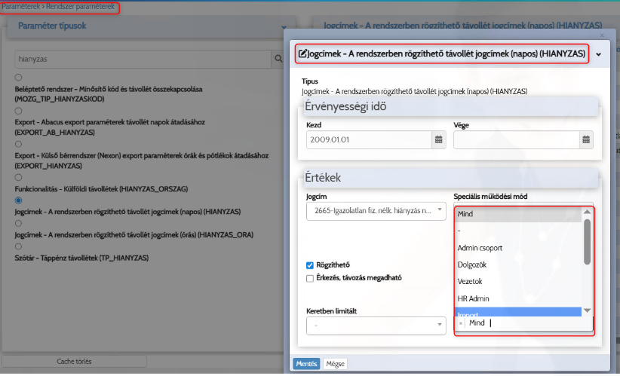

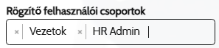

A munkaidőterv paramétereknél rögzíthető a POTLEK_POTLEK paraméter.
Működése hasonló a POTLEK_IDOSZAK paraméterhez, azonban rögzített pótlékhoz vagy bér oldali járandósághoz kötött jogosultságot kezel.

Amennyiben egy jogcímhez egy másik rögzített pótlék is tartozik, a rendszer automatikusan generálja a kapcsolódó pótlékot is.
A jogosultság nem időszakhoz, hanem jogcímhez kötött, az érték fix összeg vagy szorzó is lehet.

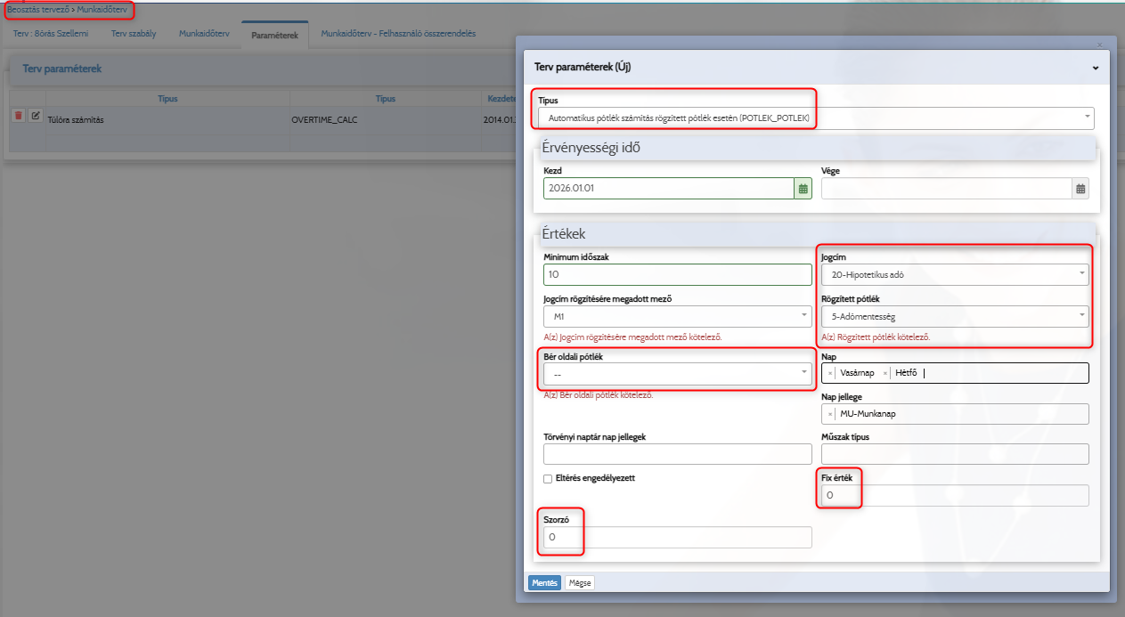

A funkció bér oldali pótlékhoz is kapcsolható, így bér oldali rögzítés esetén is megfelelően működik.

Budapest, 2026.02.02.

Üdvözlettel:
LIBRA Szoftver Zrt.

